http://suhorukov.com/courses/kurs-testirovaniya-po

1.
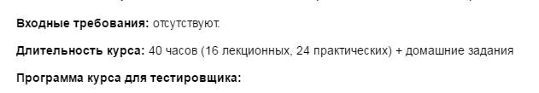

На самом деле 25 лекционных, 15 практических

2.
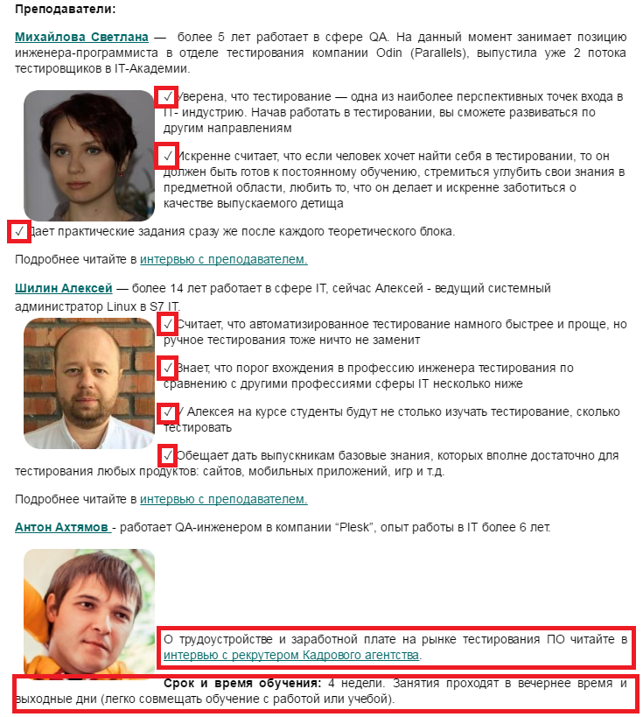

абзацы промаркированы не точками, а галочками (что не совпадает с оформлением других информационных блоков на странице)

неформальная фотография Антона Ахтямова в противовес достаточно официальным фотографиям других преподавателей

отсутствие перечисления личного отношения к профессии/курсам/сфере IT

нет интервью с преподавателем

Информация о сроке и времени обучения «наползает» на раздел с информацией о преподавателях

Информация о сроке и времени обучения была бы уместна в разделе до преподавателей

3.

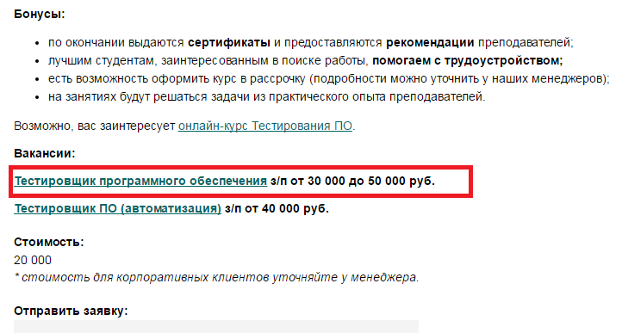

Ссылка на вакансию не дает обещанной информации:
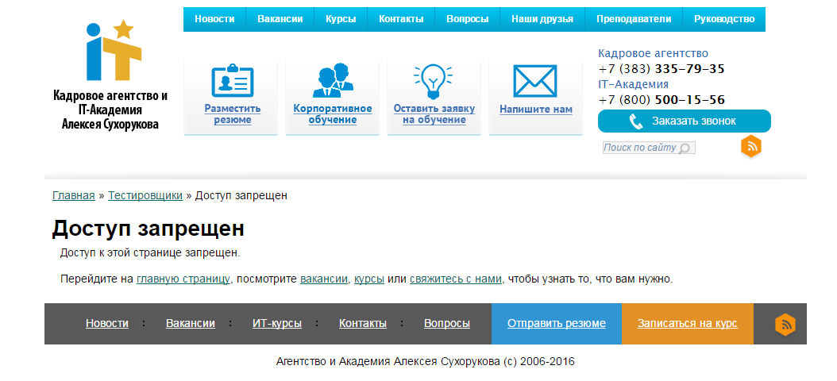

4. Рекламная область справа
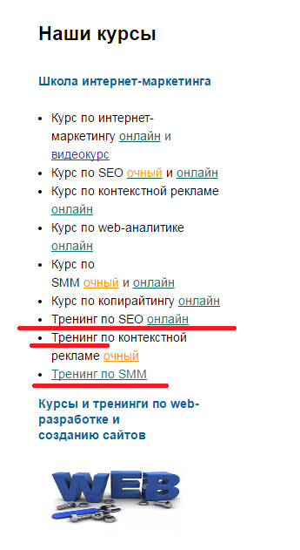

Узнаваемые логотипы размещены не для всех разделов

Информация о тренингах в разных разделах выделена разным образом

